제니스가 세 번째 챔피언십의 시작을 기념하며 4피스의 DEFY EXTREME E 리미티드 에디션으로 구성된 특별한 박스 세트를 선보입니다

이번 주말 네옴에서 시작되는 익스트림 E의 세 번째 시즌은 그 어느 때보다도 많은 기대감을 불러 모으고 있습니다. 제니스는 특별한 시작을 기념하는 의미로 숫자 0/20이 매겨진 DEFY Extreme E 시즌 2의 4개 모델을 한 번에 만나볼 수 있는 박스 세트를 선보입니다.

제니스 매뉴팩처가 공식 타임키퍼 겸 창립 파트너로 활약 중인 2023 익스트림 E 챔피언십의 시작을 기념하며 DEFY Extreme E의 4가지 에디션을 한 번에 만나볼 수 있는 특별한 기회를 선사합니다. 싱글 박스 세트로 선보이는 이번 에디션에는 스페셜 리미티드 에디션 넘버인 “0/20”이 새겨져 있습니다. 가벼우면서도 견고한 카본 파이버와 티타늄 소재에 0.01초 고진동 엘 프리메로 21 무브먼트가 탑재된 4개의 피스는 각 챔피언십 레이스의 공식 컬러를 반영하여 데저트 X 프리의 옐로우, 아일랜드 X 프리의 오렌지, 에너지 X 프리의 퍼플, 코퍼 X 프리의 코퍼 브라운 컬러로 완성되었습니다.

제니스와 익스트림 E의 파트너십을 통해 지속 가능성 및 환경에 대한 인식 제고의 필요성을 전면에 내세운 DEFY Extreme E 리미티드 에디션은 첫 시즌 레이스에서 사용되었던 콘티넨탈의 크로스콘택트(CrossContact) 타이어를 재활용한 러버 스트랩과 함께 제공됩니다. 4가지 타임피스는 랠리의 극한 조건에서 영감을 받아 견고하게 제작된 방수 및 충격 방지 케이스로 완성되었습니다. 또한 첫 시즌의 레이스에서 등장했던 사이드라인을 업사이클링한 다양한 디테일을 갖추고 있습니다. 케이스 리드 부분의 코팅에는 E-그립 재생 타이어 소재가 사용되었고, 플레이트 커버는 익스트림 E 레이싱의 방수포 일부를 사용해 제작되었습니다.

박스 세트를 구매하신 분들은 제품 외에도 익스트림 E 참가팀 및 드라이버의 사인이 적힌 시즌 2의 헬멧과 같이 수집 가치가 높은 진귀한 오브제를 받아보는 등 특별한 경험을 누릴 수 있습니다. 박스 세트에는 앞으로 개최될 2023 익스트림 E 시즌의 레이스 한 곳에 참석할 수 있는 초대장이 포함되며, 이와 함께 VIP 패스와 세인트헬레나의 유람선에서의 1박 숙박권이 제공됩니다. 이외에도 레이스의 사이드라인에서 익스트림 E의 설립자 알레한드로 아각(Alejandro Agag)과 제니스의 CEO 줄리안 토나레(Julien Tornare)를 만나는 특별한 기회가 주어집니다.

올해 익스트림 E는 그 어느 때보다도 흥미진진한 시즌으로 모두의 기대를 불러 모으고 있는 만큼, 특별한 박스 세트를 구매하신 분들 역시 예상을 뛰어넘는 매력적인 경험을 누리실 수 있을 것입니다. 익스트림 E의 각 개최지에는 새로운 백투백 챔피언십 레이스 형식이 도입될 예정이며, 제니스의 브랜드 파트너 칼 콕스(Carl Cox)가 결성한 팀을 포함한 신생 팀들이 새롭게 합류합니다. 열정적인 레이싱 애호가인 칼 콕스는 지난해 사르데냐에서 열린 아일랜드 X 프리에 참가하며 깊은 감동을 얻었습니다. 국제적인 명성을 지닌 DJ 칼 콕스는 익스트림 E가 추구하는 대의, 그리고 오프로드 랠리의 짜릿한 매력에 매료되어 기존에 이미 모터사이클 및 드래그 레이싱과 같은 분야에서 활발한 활동을 펼치고 있던 칼 콕스 모터스포츠(Carl Cox Motorsport) 내에 익스트림 E 부문을 신설했습니다.

이번 시즌 첫 번째 익스트림 E 레이스는 미래지향적인 공간으로 부상 중인 도시인 네옴으로 귀환하여 작년에 이어 올해 두 번째 데저트 X 프리를 선보입니다. 미래의 지속 가능한 발전을 위한 예시로 손꼽히는 네옴은 사우디아라비아 북서부에 위치하고 있으며, 해안선, 사막, 산맥으로 구성된 독특한 지형을 갖추고 있어 이번 시즌 가장 먼저 개최되는 대회에서 익스트림 E 드라이버의 기술을 시험해 보기에 완벽한 장소입니다.

대회 시작과 함께 공식 타임키퍼 겸 창립 파트너로서 다시금 활약을 펼칠 제니스의 CEO 줄리안 토나레는 다음과 같은 소감을 전했습니다. “놀라운 모험을 경험했던 지난 해에 이어 세 번째 익스트림 E 챔피언십에서는 어떤 일들이 펼쳐질지 기대가 큽니다. 사막의 복원 및 재조림을 통해 기후 변화의 영향 및 지역의 사막화를 완화하고자 지난해 익스트림 E와 함께 추진했던 다양한 레거시 프로그램을 이제 네옴에서 다시 한번 발전시켜 나가려고 합니다. 제니스는 올해 익스트림 E와 함께 많은 서프라이즈를 선사할 예정입니다. 이번 시즌 역시 제니스의 눈부신 활약을 지켜봐 주시고 함께해 주시기를 바랍니다.”

지금까지 개최되었던 익스트림 E 대회에서도 그러했듯, 지속가능성과 환경에 대한 인식 제고는 혁신적인 랠리 레이싱 챔피언십의 핵심으로 손꼽힙니다. 제니스는 각 대회 개최지에 맞추어 다양한 활동 및 이니셔티브로 구성된 레거시 프로그램을 추진하고 있습니다. 네옴에서 개최되는 데저트 X 프리에서도 특별한 도전 과제를 만나보실 수 있습니다. 익스트림 E는 이 지역에 아라비아 영양, 아라비아 모래 가젤, 붉은 목 타조를 도입하는 활동을 포함하여 지난 해 추진했던 사막 복원 프로젝트를 이어 나갑니다.

또한 익스트림 E는 더욱 많은 나무를 심는 대규모 재조림 이니셔티브를 계속해 나갑니다. 익스트림 E는 전 세계적인 환경 보호 구역을 설정함으로써 네옴의 육지 및 바다의 95%를 보호하고 환경 보호, 복원, 야생성 회복을 위한 과학 기반의 프로그램을 구현하고자 합니다.

익스트림 E 데저트 X 프리 레이스는 2023년 3월 11일부터 12일까지 네옴에서 개최됩니다.

제니스: 꿈을 향한 도전.

제니스는 어려움을 극복하고 꿈을 추구하며 이를 이뤄내는 모든 이들에게 영감을 선사하고자 합니다. 1865년 설립 이후 제니스는 최초의 수직 통합형 스위스 시계 매뉴팩처로 자리 잡았으며, 제니스 시계는 영국해협 횡단 비행으로 역사의 한 페이지를 장식한 루이 블레리오(Louis Blériot)부터 성층권 자유낙하 기록을 세운 펠릭스 바움가트너(Felix Baumgartner)에 이르기까지 큰 꿈을 꾸며 불가능을 이루기 위해 노력해온 특별한 인물들과 함께해왔습니다. 제니스는 또한 여성들이 자신의 경험을 공유하고 다른 사람들이 꿈을 이룰 수 있도록 영감을 불어넣는 드림허스(DREAMHERS) 플랫폼을 마련해 선구적인 여성들의 업적을 기념하고 그들에게 주목합니다.

혁신의 별을 따라 전진하는 제니스는 모든 시계에 인하우스 방식으로 자체 개발 및 제작한 무브먼트를 사용합니다. 제니스는 1969년 세계 최초의 오토매틱 크로노그래프 칼리버인 엘 프리메로를 출시했으며, 계속해서 0.1초까지 측정 가능한 Chronomaster 컬렉션과 0.01초의 정밀성을 갖춘 DEFY 컬렉션을 통해 정밀한 고진동 분야에 대한 전문성이 고스란히 드러나는 시간 측정 역량을 드러냈습니다. 혁신은 곧 책임을 의미합니다. 제니스 HORIZ-ON 이니셔티브는 포용성과 다양성, 지속 가능성, 직원의 복리 후생이라는 세 가지 헌신을 약속합니다. 제니스는 1865년부터 지금까지 새로운 차원을 향한 열정적인 도전과 함께 스위스 워치메이킹의 미래를 만들어 가고 있습니다. 지금, 바로 나만의 꿈을 향해 손을 뻗을 시간입니다.

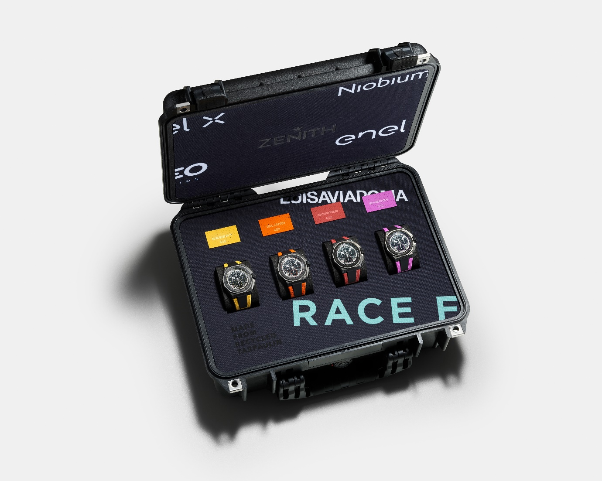

DEFY EXTREME E “DESERT X PRIX” 에디션
레퍼런스: 10.9100.9004-1/23.I303

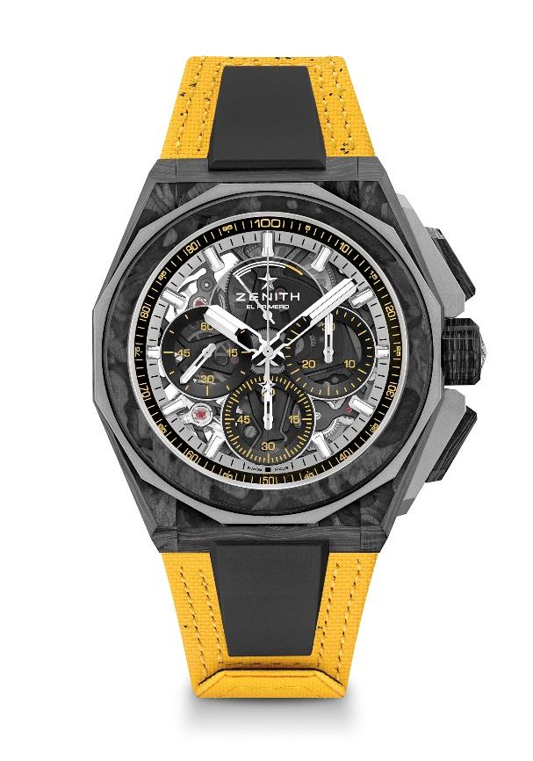
핵심 사항: 익스트림 E 캡슐 컬렉션. 더 강력하고 대담한 디자인. 0.01초 크로노그래프 무브먼트. 제니스만의 시그니처인 초당 1회 회전수의 역동적인 성능(크로노 핸즈용). 시계용 이스케이프먼트 1개(시간당 36,000회 - 5Hz), 크로노그래프용 이스케이프먼트 1개(시간당 360,000회 - 50 Hz)
스크류-인 크라운. 쉽게 교체 가능한 스트랩 시스템. 옐로우 컬러의 재생 타이어 벨크로 스트랩 사파이어 다이얼. 스트랩 2개 포함: 블랙 마이크로블래스트 처리된 티타늄 폴딩 버클을 장착한 러버 스트랩 1개 & 카본 버클을 장착한 벨크로 스트랩 1개.
무브먼트: 엘 프리메로 9004 오토매틱
진동 수: 시간당 36,000회(5Hz)
파워 리저브: 최소 50시간
기능: 0.01초 크로노그래프 기능. 12시 방향에 위치한 크로노그래프 파워 리저브 인디케이션. 중앙에 위치한 아워 및 미닛 핸즈. 9시 방향에 위치한 스몰 세컨즈. 초당 1회 회전하는 센트럴 크로노그래프 핸드, 3시 방향에 위치한 30분 카운터, 6시 방향에 위치한 60초 카운터
마감: 무브먼트에 블랙 컬러 메인 플레이트+새틴 마감 처리된
스페셜 블랙 컬러 로터
가격: 26900 스위스 프랑
소재: 카본 & 마이크로블래스트 처리된 티타늄
방수: 20ATM
케이스: 45mm. 케이스백에 특별한 “Desert X Prix” 로고 인그레이빙
다이얼: 블랙 카운터 3개를 탑재한 틴트 처리된 사파이어
아워 마커: 로듐 도금, 각면 처리 및 "슈퍼루미노바 SLN C1 코팅
핸즈: 로듐 도금, 각면 처리 및 "슈퍼루미노바 SLN C1 코팅
브레이슬릿 & 버클: 콘티넨탈 타이어의 일부를 재활용한 옐로우 컬러의 벨크로 브레이슬릿. 블랙 벨크로 스트랩과 블랙 러버 스트랩 추가 제공.

DEFY EXTREME E “ISLAND X PRIX” EDITION
레퍼런스: 10.9100.9004-4/26.I305

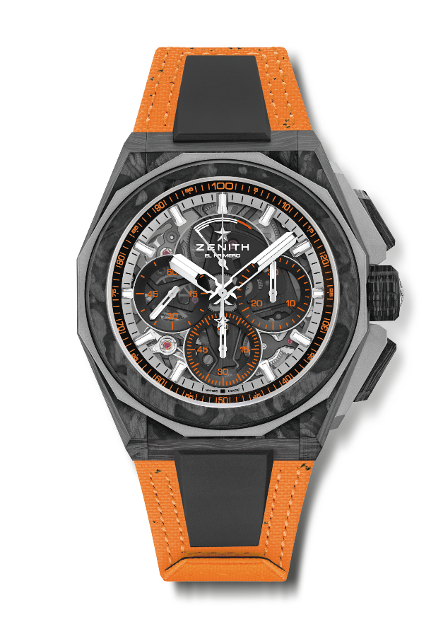
핵심 사항: 익스트림 E 캡슐 컬렉션. 더 강력하고 대담한 디자인. 0.01초 크로노그래프 무브먼트. 제니스만의 시그니처인 초당 1회 회전수의 역동적인 성능(크로노 핸즈용). 시계용 이스케이프먼트 1개(시간당 36,000회 - 5Hz), 크로노그래프용 이스케이프먼트 1개(시간당 360,000회 - 50 Hz)
스크류-인 크라운. 쉽게 교체 가능한 스트랩 시스템. 오렌지 컬러의 재생 타이어 벨크로 스트랩 사파이어 다이얼. 추가 스트랩 2개 포함: 블랙 마이크로블래스트 처리된 티타늄 폴딩 버클을 장착한 러버 스트랩 1개 & 카본 버클을 장착한 벨크로 스트랩 1개.
무브먼트: 엘 프리메로 9004 오토매틱
진동 수: 시간당 36,000회(5Hz)
파워 리저브: 최소 50시간
기능: 0.01초 크로노그래프 기능. 12시 방향에 위치한 크로노그래프 파워 리저브 인디케이션. 중앙에 위치한 아워 및 미닛 핸즈. 9시 방향에 위치한 스몰 세컨즈. 초당 1회 회전하는 센트럴 크로노그래프 핸드, 3시 방향에 위치한 30분 카운터, 6시 방향에 위치한 60초 카운터
마감: 무브먼트에 블랙 컬러 메인 플레이트+새틴 마감 처리된
스페셜 블랙 컬러 로터
가격: 26900 스위스 프랑
소재: 카본 & 마이크로블래스트 처리된 티타늄
방수: 20ATM
케이스: 45mm. 케이스백에 특별한 “Island X Prix” 로고 인그레이빙
다이얼: 블랙 카운터 3개를 탑재한 틴트 처리된 사파이어
아워 마커: 로듐 도금, 각면 처리 및 슈퍼 루미노바 SLN C1 코팅
핸즈: 로듐 도금, 각면 처리 및 슈퍼 루미노바 SLN C1 코팅
브레이슬릿 & 버클: 콘티넨탈 타이어의 일부를 재활용한 오렌지 컬러의 벨크로 브레이슬릿. 블랙 벨크로 스트랩과 블랙 러버 스트랩 추가 제공.

DEFY EXTREME E – COPPER X PRIX 에디션
레퍼런스: 10.9100.9004-5/27. I307
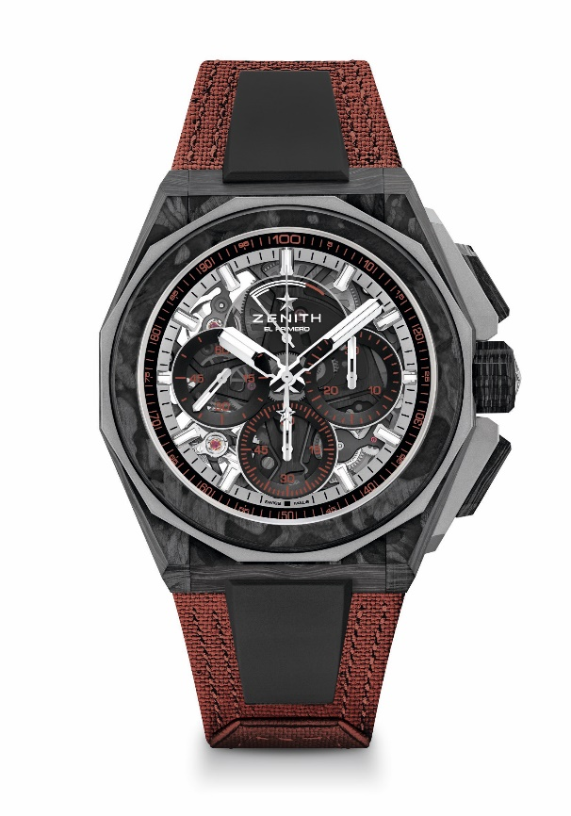
핵심 사항: Extreme E 캡슐 컬렉션. 0.01초 크로노그래프 무브먼트. 제니스만의 시그니처인 초당 1회 회전수의 역동적인 성능(크로노 핸즈용). 시계용 이스케이프먼트 1개(시간당 36,000회 - 5Hz), 크로노그래프용 이스케이프먼트 1개(시간당 360,000회 - 50Hz). 크로노미터 인증. 사파이어 다이얼
무브먼트: 엘 프리메로 9004
진동 수: 시간당 36,000회(5Hz)
파워 리저브: 최소 50시간
기능: 중앙에 위치한 아워 및 미닛 핸즈. 9시 방향에 위치한 스몰 세컨즈. 0.01초 크로노그래프: 1초에 1회 회전하는 센트럴 크로노그래프 핸드. 3시 방향에 위치한 30분 카운터. 6시 방향에 위치한 60초 카운터. 12시 방향에 위치한 크로노그래프 파워 리저브 인디케이터
마감: 무브먼트에 블랙 컬러 메인 플레이트 + 새틴 마감 처리된 블랙 컬러 스페셜 로터
가격: 26900 스위스 프랑
소재: 카본 & 마이크로블래스트 처리된 티타늄
방수: 20ATM
케이스: 45mm. 투명한 사파이어 크리스탈 케이스백.
다이얼: 블랙 카운터 3개를 탑재한 틴트 처리된 사파이어
아워 마커: 로듐 도금, 각면 처리 및 슈퍼 루미노바 SLN C1 코팅
핸즈: 로듐 도금, 각면 처리 및 슈퍼 루미노바 SLN C1 코팅
브레이슬릿 & 버클: 쉽게 교체 가능한 스트랩 시스템. 코퍼 컬러의 재생 타이어 벨크로 스트랩 및 추가 스트랩 포함. 마이크로블래스트 처리된 티타늄 더블 트리플 클래스프

DEFY EXTREME E – ENERGY X PRIX 에디션
레퍼런스: 10.9100.9004-2/24.I301
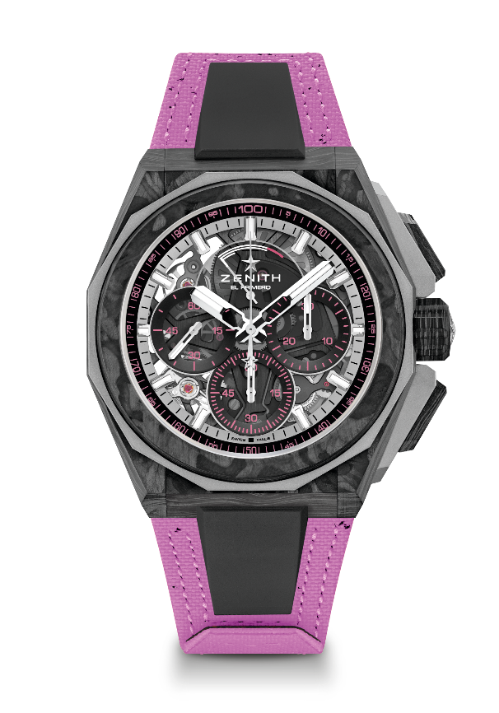
핵심 사항: Extreme E 캡슐 컬렉션. 0.01초 크로노그래프 무브먼트. 제니스만의 시그니처인 초당 1회 회전수의 역동적인 성능(크로노 핸즈용). 시계용 이스케이프먼트 1개(시간당 36,000회 - 5Hz), 크로노그래프용 이스케이프먼트 1개(시간당 360,000회 - 50Hz). 크로노미터 인증. 사파이어 다이얼. 20피스 리미티드 에디션으로 출시됩니다.
무브먼트: 엘 프리메로 9004
진동 수: 시간당 36,000회(5Hz)
파워 리저브: 최소 50시간
기능: 중앙에 위치한 아워 및 미닛 핸즈. 9시 방향에 위치한 스몰 세컨즈. 0.01초 크로노그래프: 1초에 1회 회전하는 센트럴 크로노그래프 핸드. 3시 방향에 위치한 30분 카운터. 6시 방향에 위치한 60초 카운터. 12시 방향에 위치한 크로노그래프 파워 리저브 인디케이터
마감: 무브먼트에 블랙 컬러 메인 플레이트 + 새틴 마감 처리된 블랙 컬러 스페셜 로터
가격: 26900 스위스 프랑
소재: 카본 & 마이크로블래스트 처리된 티타늄
방수: 20ATM
케이스: 45mm. 투명한 사파이어 크리스탈 케이스백에 Extreme E Energy X Prix 인그레이빙.
다이얼: 블랙 카운터 3개를 탑재한 틴트 처리된 사파이어
아워 마커: 로듐 도금, 각면 처리 및 슈퍼 루미노바 SLN C1 코팅
핸즈: 로듐 도금, 각면 처리 및 슈퍼 루미노바 SLN C1 코팅
브레이슬릿 & 버클: 쉽게 교체 가능한 스트랩 시스템. 에너지 X 프리 재생 타이어 벨크로 스트랩과 두 번째 스트랩 포함. 마이크로블래스트 처리된 티타늄 트리플 폴딩 클래스프.

